

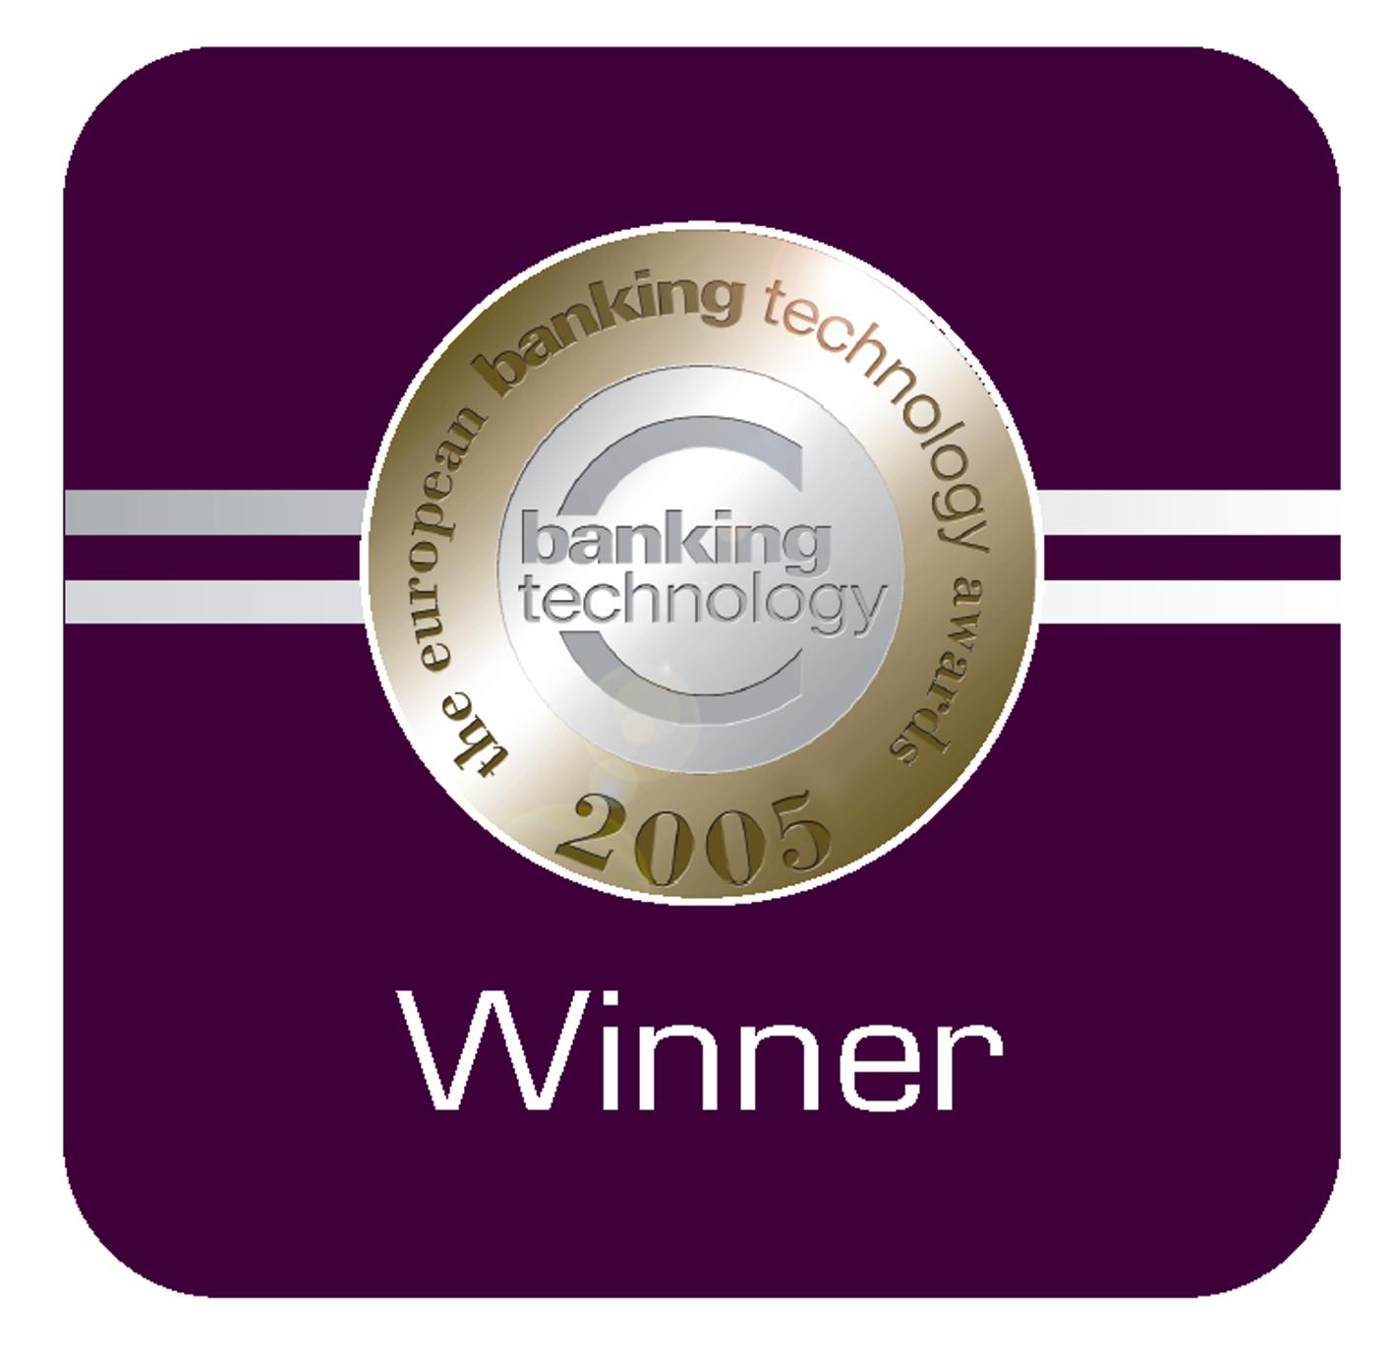

ΝΕΑ ΔΙΑΚΡΙΣΗ ΓΙΑ ΤΟ EGNATIA LINE

1^{Ο} βραβείο στην κατηγορία “Best Multichannel Achievement” στον Διαγωνισμό “the european banking technology awards 2005”

Tο 1^{Ο} βραβείο στην κατηγορία “Best Multichannel Achievement” στα πλαίσια του Διαγωνισμού “the european banking technology awards 2005” απονεμήθηκε στην ΕΓΝΑΤΙΑ ΤΡΑΠΕΖΑ για την πρωτοποριακή τεχνολογία Voice banking του κέντρου τηλεφωνικής εξυπηρέτησης και συναλλαγών Egnatia Line.

O Διαγωνισμός “Banking Technology Awards 2005” διεξάγεται φέτος για 6^{η} συνεχή χρονιά από το περιοδικό Banking Technology που εκδίδεται στη Μεγάλη Βρετανία και συμμετέχουν σε αυτόν Ευρωπαϊκά Χρηματοπιστωτικά Ιδρύματα διεθνούς κύρους.

Η ΕΓΝΑΤΙΑ ΤΡΑΠΕΖΑ, πάντοτε πρωτοπόρος σε θέματα τεχνολογίας, είναι η πρώτη και μοναδική Τράπεζα στην Ελλάδα που εφαρμόζει στο Τηλεφωνικό της Κέντρο (Egnatia Line, τηλ. 801–111–8–111) την Τεχνολογία Αναγνώρισης Ομιλίας, η οποία ουσιαστικά καταργεί το τονικό σύστημα τηλεφωνικής εξυπηρέτησης. Με το Voice Banking o χρήστης απλώς εκφράζει το αίτημά του προφορικά και αυτό εκτελείται με τον πλέον εύκολο, γρήγορο και «φιλικό» τρόπο.

Στο Εgnatia Line πρόσφατα απονεμήθηκε το πρώτο βραβείο στην κατηγορία «E-mail Response» και το δεύτερο βραβείο στην κατηγορία «Μικρά Call Center» στον ετήσιο Διαγωνισμό “Τhe Teleperformance CRM Grand Prix 2005”.

